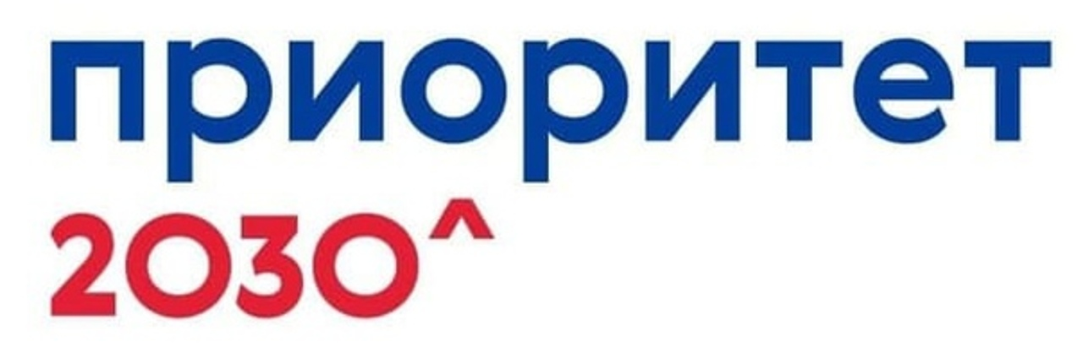
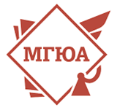
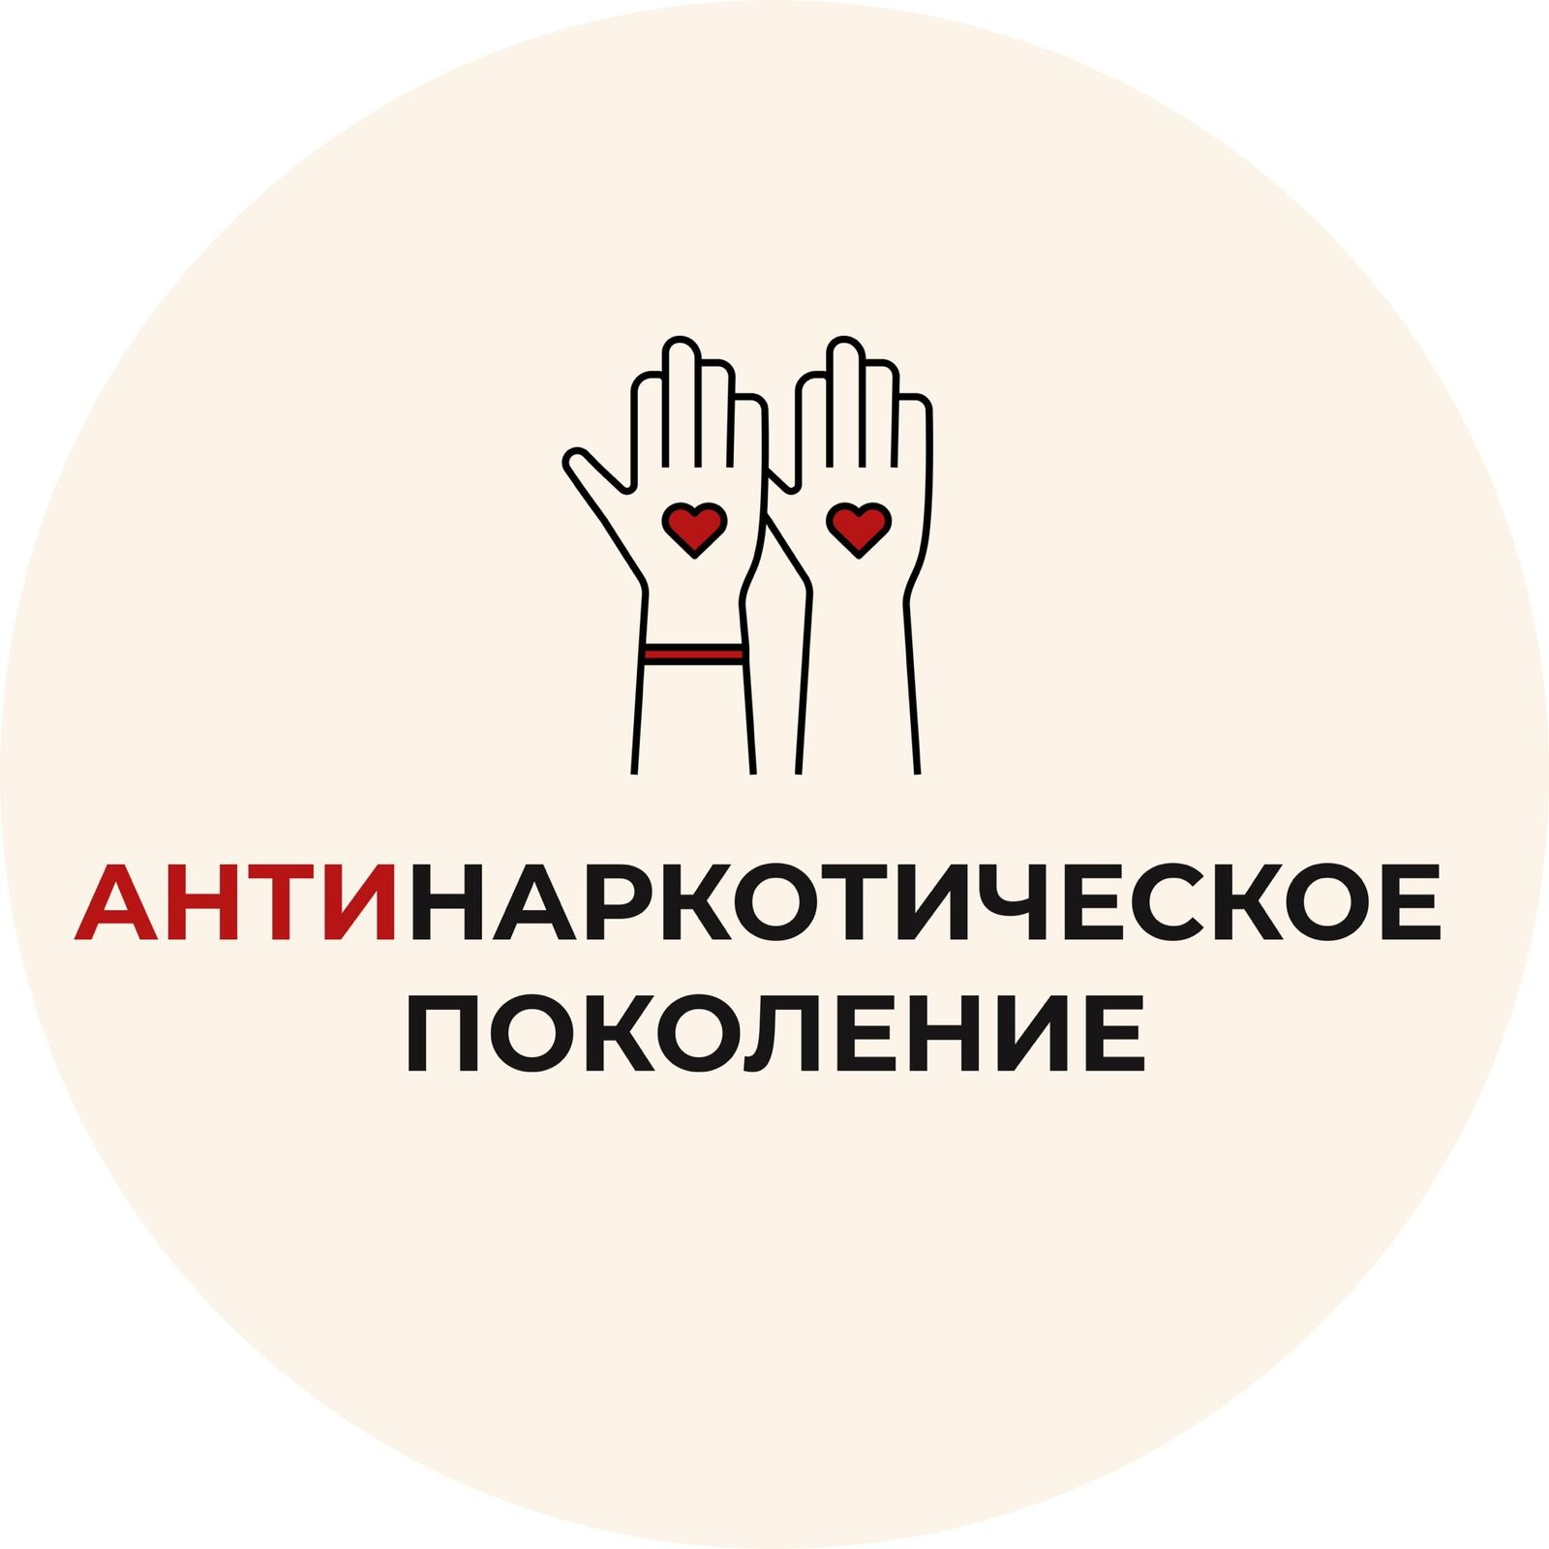
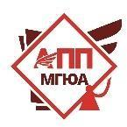

ИНФОРМАЦИОННОЕ ПИСЬМО

Уважаемые коллеги!

В ФГБОУ ВО «Московский государственный юридический университет
имени О.Е. Кутафина (МГЮА)» свою деятельность реализует Волонтерский центр «Антинаркотическое поколение», созданный в рамках стратегического проекта «СОЦИОПРАВО», реализуемого по программе стратегического академического лидерства «Приоритет-2030».

Университет имени О.Е. Кутафина (МГЮА), кафедра административного права и процесса, Волонтерский центр «Антинаркотическое поколение» приглашают Вас принять участие в работе Стратегической антинаркотической сессии, которая состоится в смешанном формате 6 декабря (16.30), 7 декабря (16.30) и 8 декабря (16.30) 2022 года по адресу: г. Москва, ул. Садовая-Кудринская, д. 9.

Организаторы Стратегической антинаркотической сессии:

- ФГБОУ ВО «Московский государственный юридический университет имени О.Е. Кутафина (МГЮА)»;
- Кафедра административного права и процесса Университета имени О.Е. Кутафина (МГЮА);
- Волонтерский центр «Антинаркотическое поколение» Университета имени О.Е. Кутафина (МГЮА).

В рамках Стратегической антинаркотической сессии планируются:

I. Open Space дискуссия «Позитивный опыт проведения волонтерских мероприятий в среде молодежи».
При участии опытных приглашенных волонтеров (представителей волонтерских организаций) в ходе мероприятия планируется обменяться позитивным опытом и практикой организации и проведения волонтерских мероприятий в подростковой и молодежной среде.
Начало мероприятия 6 декабря 2022 года в 16.30. Зал №2

II. Заседание Волонтерского центра «Антинаркотическое поколение» Университета имени О.Е. Кутафина (МГЮА) на тему: «Разработка концепции научно-образовательных деловых игр антинаркотической направленности».
В ходе мероприятия планируется выработать и согласовать единую концепцию проведения волонтерами Волонтерского центра «Антинаркотическое поколение» научно-образовательных деловых игр, направленных на антинаркотическую пропаганду и пропаганду здорового образа жизни среди молодежи.
Начало мероприятия 7 декабря 2022 года в 16.30. Ауд. 26а. Ссылка для подключения будет дополнительно направлена зарегистрировавшимся участникам.
III. Выездное заседание экспертной комиссии Комитета Государственной Думы Федерального Собрания Российской Федерации по безопасности и противодействию коррупции секции «по совершенствованию законодательства в сфере обеспечения прав граждан, профилактики правонарушений, включая незаконный оборот наркотиков и психотропных веществ».
В ходе мероприятия совместно с экспертами экспертной комиссии Комитета Государственной Думы по безопасности и противодействию коррупции планируется рассмотреть вопросы совершенствования мер по привлечению молодежи к сотрудничеству с правоохранительными органами по антинаркотической тематике.
Начало мероприятия 8 декабря 2022 года в 16.30.
Зал Ученого совета (4 этаж).

Контактные лица: Сладкова Анастасия Вячеславовна, к.ю.н., доцент, заместитель заведующего кафедрой административного права и процесса, куратор Волонтерского центра «Антинаркотическое поколение»; Анисифорова Марьям Владимировна, к.ю.н., старший преподаватель кафедры административного права и процесса, куратор Волонтерского центра «Антинаркотическое поколение»; Николаева Марина, руководитель Волонтерского центра «Антинаркотическое поколение» (тел.: 8905-583-36-32).

Для участия в Стратегической антинаркотической сессии
необходимо зарегистрироваться по ссылке:
https://docs.google.com/forms/d/e/1FAIpQLSd_-Dlpw6OAtdFtWAzrmkGmTupB-ce9HYZ8KLyhal-NM2zeWw/viewform

